**Genetika človeka / Humánna genetika**

* Samostatný vedný odbor, ktorý sa zaoberá štúdiom genetického materiálu človeka
* **Špecifické oblasti humánnej genetiky:**
  + **Klinická genetika** – zaoberá sa diagnostikou, liečbou a prevenciou dedičných chorôb a vrodených chýb
  + **Cytogenetika** – zaoberá sa zmenami počtu a štruktúry chromozómov a ich klinické prejavy
  + **Molekulová genetika** – zaoberá sa poznatkami z oblasti štruktúry a regulácie funkcie génov
* **Metódy využívané v genetike človeka:**
  + **Rodokmeňová metóda** - Genealogický výskum
  + **Výskum dvojčat** - Gemelologický výskum
  + **Populačný výskum**
  + **Štúdium karyotypov**
  + **Genetické a biochemické metódy**
  + **Rodokmeňová metóda (=Genealogický výskum)**
    - Podstatou je vytvorenie rodokmeňu, pri ktorom sa sledujú rôzne dedičné ochorenia a ich prenos z generácie na generáciu
    - Človek od ktorého sa začne robiť výskum sa nazýva **proband**
    - Schéma rodokmeňa sa zapisuje pomocou značiek a symbolov:
      * 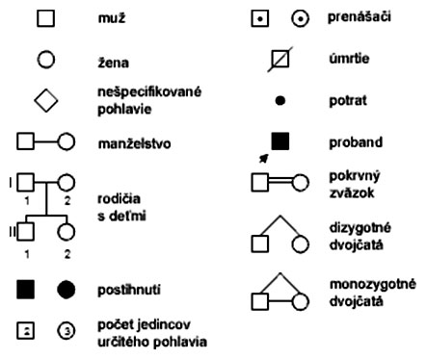



(Jednovaječné)

(Dvojvaječné)

(chorý)